Quenelles à la sauce chorizo
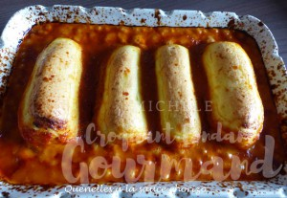 Pour 4 Croquants-Gourmands

Le coulis de tomate : Si comme moi vous voulez préparer le coulis de tomate, vous pourrez le faire à la casserole comme ici ou encore au Thermomix comme ici.

Les quenelles :
- 4 grosses quenelles soufflées
- 400 g de coulis de tomate
- 90 g de chorizo
- 100 ml de Marsala ou de Porto ou de Madère
- 200 ml de crème
- sel & poivre du moulin
1 plat à four
Préchauffage du four à 180°C
J'ai tout préparé dans le bol du Thermomix, mais vous pouvez le faire à la casserole.
Retirer la peau du chorizo.
Le couper en dés puis le hacher.
Ajouter dans le bol le coulis de tomate, la crème et le Marsala.
Programmer 100°- Vit 2 - 10 min.
ou laisser mijoter dans une casserole pendant 10 minutes.
Goûter et rectifier l'assaisonnement si nécessaire.
Verser la sauce dans le plat et disposer les quenelles.
Enfourner pour 40 minutes jusqu'à ce que les quenelles soient bien gonflées.
Servir immédiatement.

